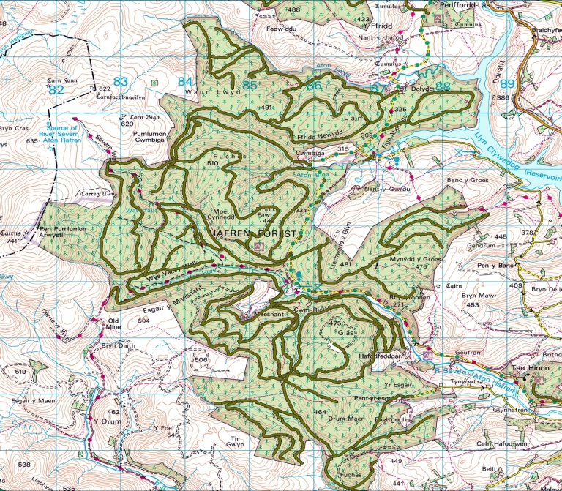

Tudalen Cynnwys

Adran A: Gwybodaeth i Ddatblygwyr 2

Adran B: Ynglŷn â'ch cynnig arfaethedig 2

Adran C: Llofnod y Datblygwr 3

CYN CYFLWYNO'R FFURFLEN HON, GOFYNNIR ICHI SICRHAU EICH BOD WEDI GWNEUD Y CANLYNOL:

- Siarad â thîm y Rhaglen Darparu Ynni
- Rhaid ichi gwblhau pob adran, fel arall bydd eich cynnig yn cael ei wrthod
- Os oes gennych unrhyw ymholiadau, cysylltwch â'ch rheolwr prosiect neu anfon neges at y cyfeiriad e-bost canlynol:

energydeliveryprogramme@cyfoethnaturiolcymru.gov.uk

Adran A: Gwybodaeth i Ddatblygwyr

A.1: Manylion y Prif Gyswllt. Dylid rhoi manylion y datblygwr sy'n gwneud y cais.
Eich teitl (Mr, Mrs, Ms, Miss, Arall)
Eich enw
Enw'r Datblygwr (os ydych yn gwmni, fel y'i gwelir ar eich dogfen lywodraethol)
Cyfeiriad (cyfeiriad cofrestredig os ydych yn gwmni) |  | Cod post
Rhif ffôn |  | Ffôn symudol
E-bost
Gwefan

Adran B: Ynglŷn â'ch cynnig arfaethedig

B.1.DATBLYGIAD ARFAETHEDIG
a. LLEOLIAD – atodwch fap (graddfa 1:10,000) sy'n amlinellu ffiniau/llwybr eich cynllun, a'ch defnydd o Ystad a Reolir gan Gyfoeth Naturiol Cymru, gan ddangos canol ardal y datblygiad arfaethedig, wedi'i anodi gyda Chyfeirnod Grid Cenedlaethol (6 chymeriad).

b. AMLINELLIAD Y DATBLYGIAD – rhowch ddisgrifiad cryno o'r datblygiad arfaethedig (e.e. mynediad at fferm wynt neu fferm solar, lwybr y cebl ac ati).

c. AMSERLEN Y DATBLYGIAD - rhowch eich amserlen gyfredol ar gyfer y datblygiad arfaethedig. Rydym yn deall ei bod yn bosibl bod hyn yn fynegol yn unig ar hyn o bryd.

Adran C: Llofnod y Datblygwr

Rydym yn datgan bod y wybodaeth yn y ddogfen hon yn wir hyd y gwyddom ni ar adeg y cyflwyno.

Enw (llythrennau bras)
Swydd yn y sefydliad
Dyddiad
Llofnod

Cyflwynwch y ffurflen gais wedi'i chwblhau i Swyddfa'r Rhaglen Darparu Ynni i'r cyfeiriad e-bost canlynol, neu i’r cyfeiriad post arferol isod, ac anfonwch gopi at y rheolwr prosiect os yw hynny’n briodol:

energydeliveryprogramme@cyfoethnaturiolcymru.gov.uk

Rheolwr Swyddfa'r Rhaglen
Rhaglen Darparu Ynni
Cyfoeth Naturiol Cymru
Adeilad Llywodraeth Cymru
Rhodfa Padarn
Llanbadarn Fawr
Aberystwyth, Ceredigion
SY23 3UR

f. Chwefror 2016

